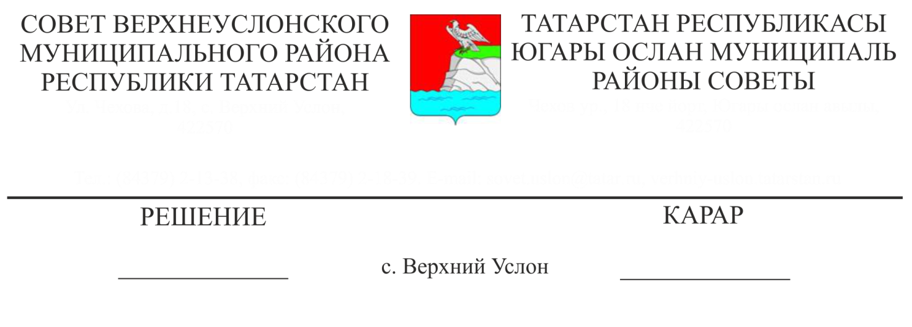

26.08.2015 № 61-589

2016 елга, 2017 һәм 2018 еллар план чорына физик затлар керемнәренә салымнан Татарстан Республикасы Югары Ослан муниципаль районы бюджетына күчерелә торган өстәмә норматив белән муниципаль районнарның бюджет тәэмин ителешен тигезләүгә дотация алмаштыруны килештерү турында

Россия Федерациясе Бюджет кодексының 138 статьясындагы 5 пункты нигезендә,

Югары Ослан муниципаль районы Советы

карар итте:

1. Татарстан Республикасы Югары Ослан муниципаль районы бюджетына физик затлар керемнәренә салымнан 2016 елга һәм 2017 һәм 2018еллар план чорына күчерелгән өстәмә норматив белән муниципаль районнарның бюджет тәэмин ителешен тигезләүгә дотацияләрне алмаштыруны килештерергә.

2. Әлеге карарның күчермәсен Татарстан Республикасы Финанс Министрлыгына җибәрергә.

3. Карар аңа кул куйган көннән үз көченә керә һәм Югары Ослан муниципаль районының рәсми сайтында, шулай ук Татарстан Республикасының хокукый мәгълүматның рәсми порталында урнаштырылырга тиеш.

4. Әлеге карарның үтәлешен тикшереп торуны бюджет-финанс мәсьәләләре буенча Югары Ослан муниципаль районы Советының даими комиссиясенә йөкләргә.

Совет рәисе,

Югары Ослан муниципаль районы Башлыгы М.Г.Зиатдинов